Relatório de Avaliação de Testes

Elisson Souza

Sumário

1. Objetivo 3
2. Escopo 3
3. Equipe 3
4. Resultado dos testes 4
   1. Nutrivitta – calcular IMC 4
   2. Nutrivitta – classificar IMC 4
   3. ExoAPI – efetuar login – válido 4
   4. ExoAPI – efetuar login – inválido 5
5. Análise de defeitos 5
6. Ações sugeridas 5
7. Anexos 6
   1. Anexo 1 6
   2. Anexo 2 6

# Objetivo

Este relatório descreve os resultados dos testes unitários efetuados na calculadora de IMC da NutriVitta e dos testes de integração efetuados no login da ExoAPI.

# Escopo

Os seguintes requisitos foram testados e têm seus resultados apresentados neste relatório:

1. Calculadora de IMC da NutriVitta:
   * cálculo do índice de massa corpórea de uma pessoa;
   * classificação do IMC calculado seguindo tabela da Abeso.
2. Gerenciamento de projetos da ExoAPI:
   * login (válido e inválido).

# Equipe

Os testes e este relatório foram escritos/executados por: Elisson Souza

# Resultado dos testes

## Nutrivitta – calcular IMC

|  |  |
| --- | --- |
| Objetivo | Verificar se o cálculo do IMC reflete os requisitos de negócio. O cálculo é feito dividindo-se o peso de uma pessoa (em kg) pela  altura (em metros) elevada ao quadrado |
| Conclusão | Todos os casos de testes apresentados no item 4.1.1 do Plano de Testes foram executados assertivamente totalizando 27  milissegundos; evidências no anexo 1 |

## Nutrivitta – classificar IMC

|  |  |
| --- | --- |
| Objetivo | Verificar se a classificação do IMC reflete os requisitos de  negócio (tabela da Abeso) |
| Conclusão | Todos os casos de testes apresentados no item 4.1.2 do Plano de Testes foram executados assertivamente totalizando 27  milissegundos; evidências no anexo 1 |

## ExoAPI – efetuar login – válido

|  |  |
| --- | --- |
| Objetivo | Criar um usuário com e-mail [*teste@teste.com*](mailto:teste@teste.com)e senha *12345* para retornar como *mock* (objeto simulado) para o método que efetua login. Um token será gerado. Verificar se o emissor do  token é igual a *exoapi* |
| Conclusão | Teste executado assertivamente totalizando 49 milissegundos;  evidência no anexo 2 |

## ExoAPI – efetuar login – inválido

|  |  |
| --- | --- |
| Objetivo | Retornar um usuário nulo como *mock* (objeto simulado) para o método que efetua login. A autenticação falhará, o token não será criado e será retornado um objeto do tipo  *UnauthorizedObjectResult* |
| Conclusão | Teste executado assertivamente totalizando 49 milissegundos;  evidência no anexo 2 |

# Análise de defeitos

Nenhum defeito foi encontrado.

# Ações sugeridas

Nenhuma ação necessária.

# Anexos

## Anexo 1

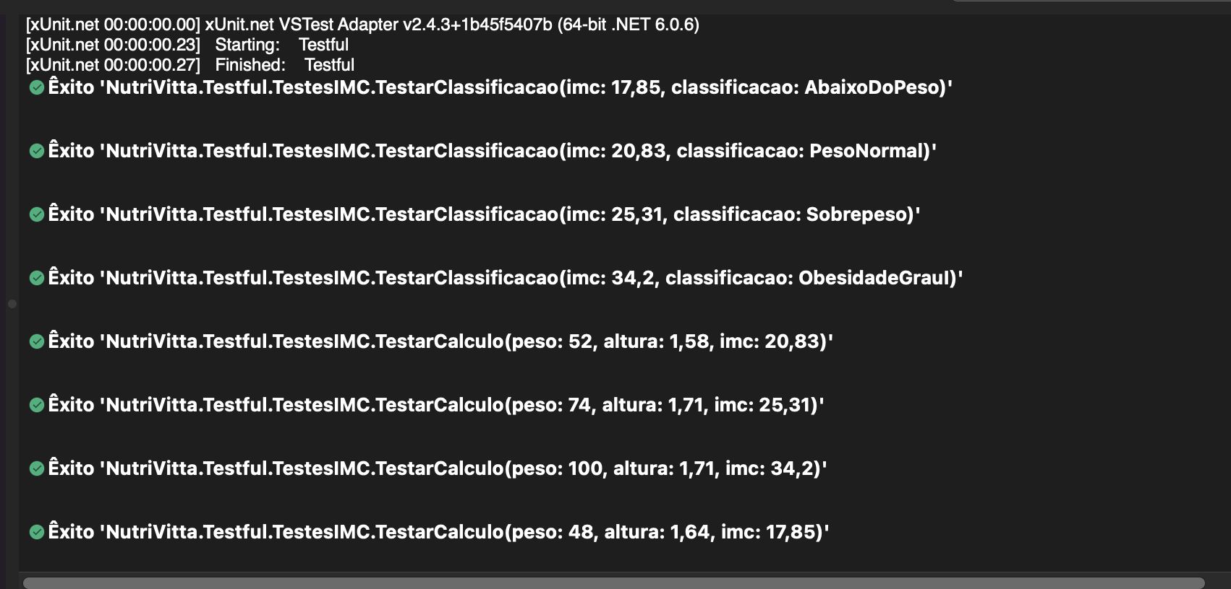

## Anexo 2

